Мой юный друг! Мы знаем, что ты уже взрослый. Но все-таки, кто из нас не любил в детстве играть в куклы? А как появились куклы, какими они были много-много лет назад? Мы тебе об этом сейчас расскажем.
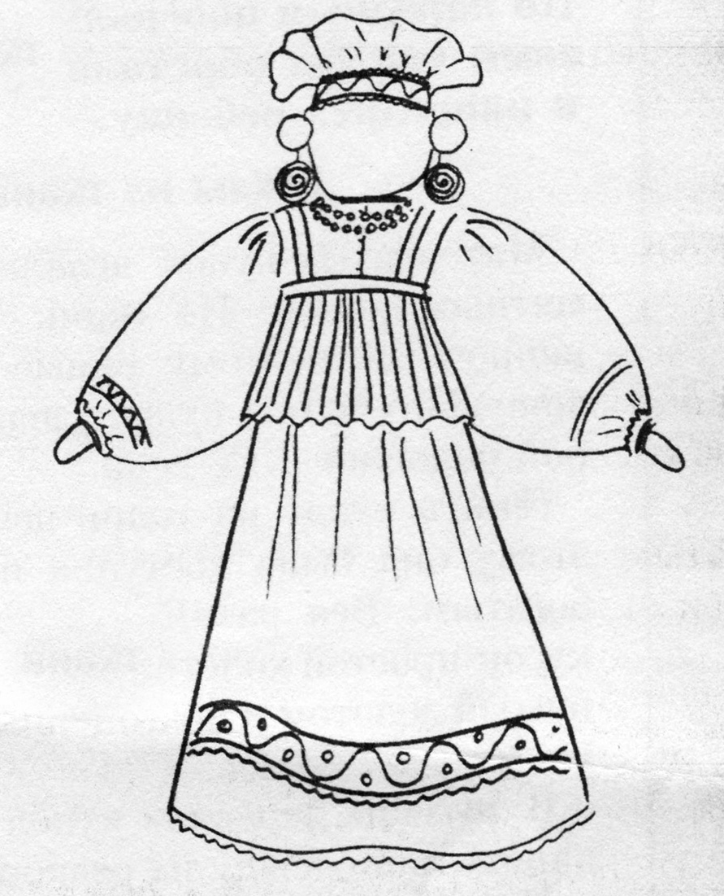
Вначале это был простой тряпичный (деревянный) столбик. Затем стала выделяться верхняя часть столбика – голова куклы. Долгие годы лицо не раскрашивалось, считалось, что изображенное лицо «оживает». Если такая кукла сломается, кому-то может быть плохо. Еще изготавливались куклы из соломы.
Шли годы, менялось время, менялась и кукла. У нее появились ручки, ножки, личико мальчика или девочки. Материал, из которого делали кукол, тоже был различный.
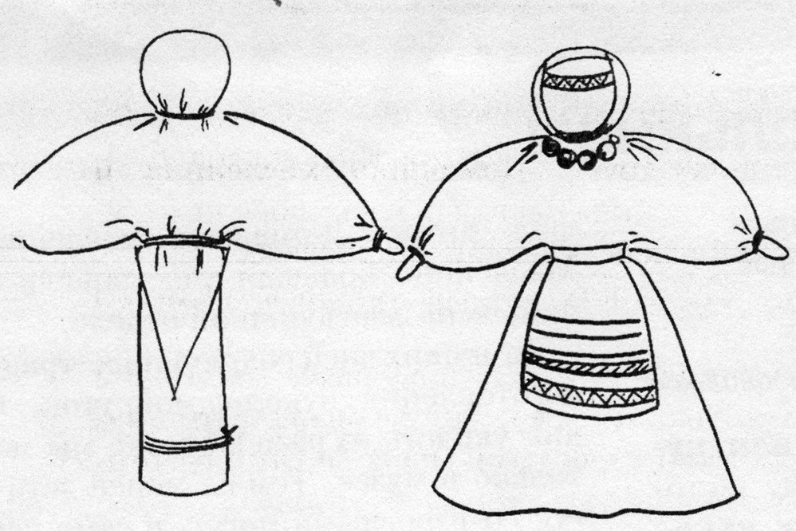

Посмотри на рисунки. Может тебе тоже захочется смастерить какую-нибудь куклу?

